Разработка Web-приложения

для кадрового агентства.

*Подготовил: студент 327 группы Митрофанов Андрей*

# Постановка задачи

Задача изменения температуры внутри жидких, твердых или пустотных трехмерных объектов с учетом проводимости материалов представляет под собой учет соседних с данным участков и влияние их температур на температуру данного нам участка.

В нашей задаче мы представляем тело в виде трехмерного массива размера n * n * n, в котором на температуру ячейки с индексами (i, j, k) будут влиять ячейки с индексами (i-1, j, k),

(i+1, j, k), (i, j-1, k), (i, j+1, k), (i, j, k-1), (i, j, k+1). Распространение температур мы наблюдаем в течение tsteps тактов.

В работе ставится задача ускорить выполнение программы с помощью распараллеливания по данным.

# Сценарии использования

1. **Сотрудник- соискатель вакансии**
2. **Работодатель – размещение вакансий**
3. **Студент – поиск вакансий и курсов для стажировок**

**Подробное описание сценариев использования:**

1. **Сотрудник- соискатель вакансии:**

|  |  |
| --- | --- |
| Целевой посетитель | Совершеннолетний резидент РФ |
| Цель посещения | поиск работы |
| Сценарий использования | Переход на **главную страницу сайта**, нажатие на кнопку входа в аккаунт, осуществление входа в аккаунт (соискатель), переход на страницу **размещения резюме**, заполнение необходимых данных: ФИО, домашний адрес, образование, история работы: компании, должности, зарплаты, текущий статус: ищет работу или нет, если ищет, какие условия (должность, зарплата), дополнительные данные (например, мотивационное письмо); **страница подбора подходящих вакансий**, “отклик” на вакансию. |

1. **Работодатель – размещение вакансий:**

|  |  |
| --- | --- |
| Целевой посетитель | Зарегистрированная в РФ компания, действующая в рамках действующего законодательства |
| Цель посещения | поиск сотрудников |
| Сценарий использования | Переход на **главную страницу**, нажатие на кнопку входа в аккаунт, осуществление входа в аккаунт (работодатель), переход на страницу **размещения информации о компании**, заполнение необходимых данных: название, вакансии: должность, предлагаемая зарплата, требования к образованию и послужному списку, дополнительные данные (например, информация о компании); **страница подбора подходящих вакансий**, подбор подходящих соискателей, “отклик” на вакансию. |

1. **Студент – поиск вакансий для стажировок:**

|  |  |
| --- | --- |
| Целевой посетитель | Студенты, обучающиеся в учебных заведениях на момент поиска опыта работы |
| Цель посещения | поиск стажировок для опыта работы |
| Сценарий использования | Переход **на главную страницу**, нажатие на **кнопку входа в аккаунт**, осуществление входа в аккаунт (стажер), переход на страницу **размещения резюме**, заполнение необходимых данных: ФИО, домашний адрес, образование, в каком опыте заинтересован (область, направление), дополнительные данные (например, мотивационное письмо); **страница подбора подходящих вакансий**, подбор подходящих стажировок- квалификационных курсов, “отклик” на стажировку. |

# Страницы приложения

1. **Главная страница**
2. **Страница размещения резюме**
3. **Страница подбора подходящих вакансий**
4. **Страница с важной информацией**
5. **Страница вакансии**

**Подробное описание страниц приложения:**

1. На каждой странице есть фиксированный **header** и **footer**.

В **header’е** возможность быстрого перехода на все страницы приложения, а также возможность авторизации.

В **footer’е** информация о кадровом агентстве, ссылки на пользовательские соглашения и другая важная информация.

1. **На главной странице** размещаются новости для соискателей и работодателей (например, изменения в законодательствах и др.), информация о приближающихся курсах (например, повышения квалификации)
2. **На странице размещения резюме** есть форма резюме для соискателя, стажера или работодателя, подсказки по заполнению, возможность редактирования уже размещенных резюме, информация об откликах.
3. **На странице подбора подходящих вакансий** размещаются ссылки и соответствующая краткая информация о вакансиях, подходящих для конкретного пользователя, а также возможность фильтрации резюме (в том числе соискатель может посмотреть информацию о других соискателях и тд.).
4. **На странице с важной информацией** размещены пользовательские соглашения и др.
5. **На странице вакансии** можно посмотреть информацию о выбранной вакансии в подробностях, а также откликнуться на понравившуюся.

# Схема навигации

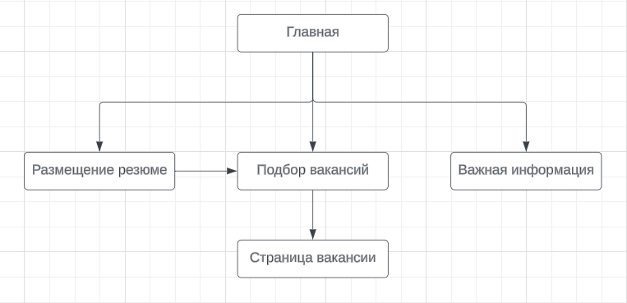

# Схема базы данных приложения

